Solution de la Série du td n°2

- Donnez le nom et citez deux avantages et deux limites de ses structutre
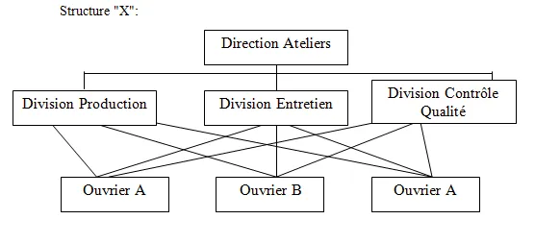
C’est la structure fonctionnelle ,
Avantage :
- une initiative plus importante
- Une compétence accrue
Inconvénient :
- Ralentissement des décision
- Une dilution des responsabilités
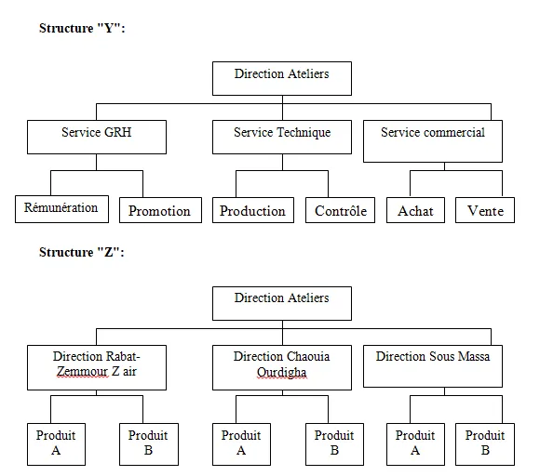
La structure y :
Avantage :
- la motivation
- La responsabilité
Inconvénient
- Risque de confils de priorités
- Une dispersion des ressources entre division

